硅的霍耳系数及电阻率的测量
物理学院 09804001 齐霁
【原理】
- 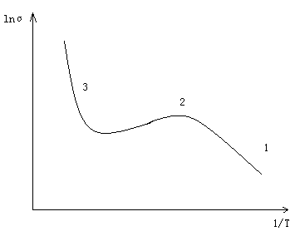电导率与温度的关系
lnσ－（1/T）曲线如图，可分为三个区域：
  - 杂质部分电离的低温区
  - 杂质电离饱和的温度区
  - 产生本征激发的高温区
由电中性条件，空穴浓度
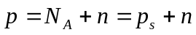
只考虑晶格散射，电导率
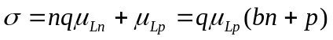
其中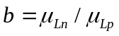，可得
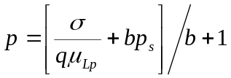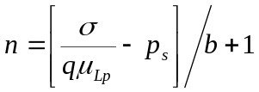

- 霍尔效应
  - 什么是霍尔效应 霍尔效应是一种电流磁效应。当样品通以电流I，并加一磁场垂直电流，则在样品两端形成电势差
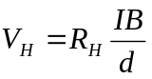
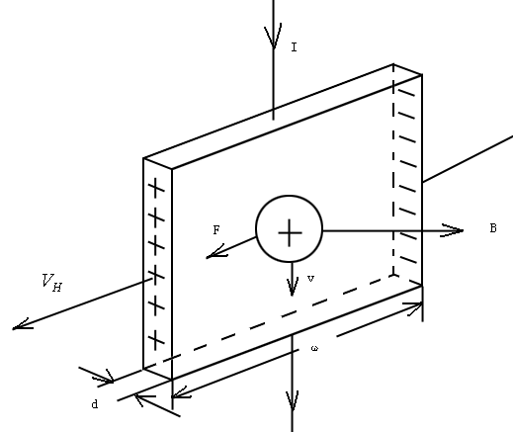比例系数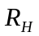叫做霍耳系数。
霍耳电势差是这样产生的：当电流通过样品，空穴有一定漂移速度v，垂直磁场对电荷产生洛仑兹力
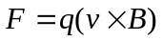
洛仑兹力使电荷产生横向偏转，由于样品有边界，偏转的载流子在边界积累起来，产生一个横向电场E,直到电场对载流子的作用力与磁场作用力相抵消，即
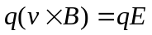
这是电荷在样品中流动而不偏转，霍耳电势差就是这样建立起来的。
  - 霍耳系数推导 设p型样品的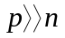，宽度为w，电流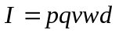，空穴速度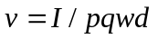，则有
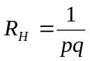
再由
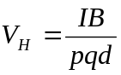
得到霍耳系数
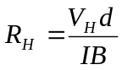
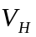为霍耳电压。
实际情况比上述简单模型要复杂的多，霍耳系数公式应修正为
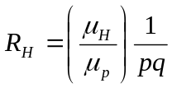
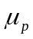为空穴电导迁移率，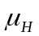为霍耳迁移率，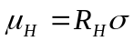。
  - 两种载流子的霍尔系数 如果在半导体中同时存在数量级相同的两种载流子，那么，在计算霍尔效应时，必须考虑两种载流子在磁场在下偏转的效果。
可以得到
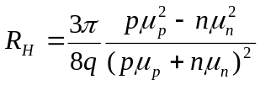
  - 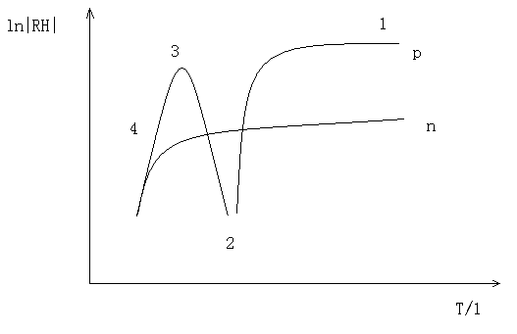P型半导体霍耳系数与温度关系 霍耳系数与温度变化曲线如图
此曲线包括以下四部分：
    - 杂质电离饱和区
    - 温度逐渐升高时，价带上的电子开始激发到导带，＝0
    - 当温度升高时更多电子激发到导带，达最大值
    - 当温度继续升高，到达本征范围，载流子浓度远远超过受主浓度，曲线按指数下降。
- 范德堡尔法测量任意形状薄片的电阻率及霍耳系数
可以证明电阻率
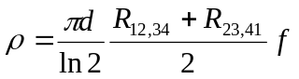
其中 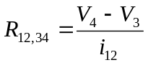 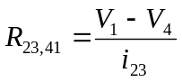
如果样品四周边界点足够小，样品厚度均匀，且没有空洞可以求得
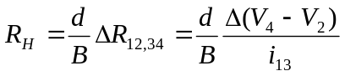
- 实验中的负效应及消除方法
  - 爱廷豪森效应
  - 能斯特效应
  - 里纪－勒杜克效应
  - 可以通过磁场换向，电流换向方法消除能斯特效应和里纪－勒杜克效应，样品电流采用交流电，可以有效消除内在的各种热磁效应
【实验装置】
- 样品的制备和安装 用电阻率大于10000Ω·cm的p型硅单晶。
- 温度的控制及测量 样品放在杜瓦瓶内，瓶内有液氮。
- 电磁铁
【实验内容】
- 参数 d=0.124cm f≈1 B=4300Gs=0.43T
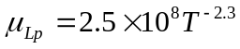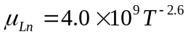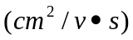
- 数据表
温差电动势（mv） | 设定值（mv） |  | T  （k） | I  （mA） |  | VⅠ(mv) | VⅡ(mv) |  | VⅠ＋VⅡ(mv) | －VⅠ(mv) |  | －VⅡ(mv) | －（VⅠ＋VⅡ）(mv) |  | ρ(Ω·cm) | VⅢ |  |  | ΔVⅢ（＋H，＋I）(mv) | VⅢ |  |  |  | ΔVⅢ(-H,-I) (mv)
 |  |  |  |  |  |  |  |  |  |  |  |  |  |  |  | ＋I，＋H  (mv) |  | ＋I.0  (mv) | ΔVⅢ（＋H，＋I）(mv) | -I,-H  (mv) |  | -I,0  (mv) |  | ΔVⅢ(-H,-I) (mv)
0.83 | / |  | 294 | 0.5 |  | 1099.9 | 1050.2 |  | 2150.1 | -1105.6 |  | -1051.2 | -2156.8 |  | 1210.23 | 113.4 |  | 41.2 | 72.2 | 35.4 |  | -47.1 |  | 82.5
 |  |  | 300 | 0.5 |  | 1176.5 | 1102.3 |  | 2297.4 | -1152.3 |  | -1101.6 | -2298.6 |  | 1289.9 | 108.1 |  | 38.5 | 70.6 | 38.1 |  | -42.9 |  | 81.3
1.21 | 1.62 |  | 303 | 0.5 |  | 1184.2 | 1137.5 |  | 2321.7 | -1187.1 |  | -1138.6 | -2325.7 |  | 1305.91 | 106.9 |  | 36.8 | 70.1 | 39.2 |  | -41.6 |  | 80.8
1.64 | 2.12 |  | 314 | 0.5 |  | 1277.4 | 1235.4 |  | 2512.8 | -1278.3 |  | -1237.3 | -2515.6 |  | 1412.971 | 98.1 |  | 29.7 | 68.4 | 44.9 |  | -33.8 |  | 78.7
2.08 | 2.62 |  | 324 | 0.5 |  | 1383.4 | 1350.7 |  | 2734.1 | -1384.4 |  | -1352.6 | -2737 |  | 1537.368 | 86.9 |  | 20.3 | 66.6 | 52.2 |  | -23.8 |  | 76
2.51 | 3.12 |  | 334 | 0.5 |  | 1440.6 | 1420.1 |  | 2860.7 | -1439.7 |  | -1422.3 | -2862 |  | 1608.067 | 74.0 |  | 9.2 | 64.8 | 60.0 |  | -12.9 |  | 72.9
2.96 | 3.62 |  | 344 | 0.5 |  | 1550.5 | 1542.5 |  | 3093 | -1550.4 |  | -1544.0 | -3094.4 |  | 1738.647 | 57.7 |  | 0.9 | 56.8 | 66.8 |  | -3.2 |  | 70
3.41 | 4.12 |  | 354 | 0.5 |  | 1617.5 | 1622.8 |  | 3240.3 | -1615.3 |  | -1625.4 | -3240.7 |  | 1821.148 | 38.6 |  | -14.9 | 53.5 | 69.4 |  | 9.8 |  | 59.6
3.88 | 4.62 |  | 364 | 0.5 |  | 1625.7 | 1654.5 |  | 3280.2 | -1634.0 |  | -1658.2 | -3292.2 |  | 1846.832 | 14.0 |  | -24.4 | 38.4 | 60.4 |  | 16.1 |  | 44.3
4.37 | 5.12 |  | 375 | 0.5 |  | 1562.7 | 1581.8 |  | 3144.5 | -1563.4 |  | -1571.7 | -3135.1 |  | 1764.555 | -18.7 |  | -29.6 | 10.9 | 32.3 |  | 14.6 |  | 17.7
4.84 | 5.62 |  | 385 | 0.5 |  | 1344.0 | 1349.5 |  | 2693.5 | -1334.2 |  | -1359.6 | -2693.8 |  | 1513.821 | -46.2 |  | -25.9 | -20.3 | -3.7 |  | 12.3 |  | -16
5.13 | 5.92 |  | 391 | 0.5 |  | 1125.7 | 1129.2 |  | 2254.9 | -1127.2 |  | -1133.9 | -2261.1 |  | 1268.987 | -52.4 |  | -18.9 | -33.5 | -19.6 |  | 12.4 |  | -32
5.40 | 6.22 |  | 397 | 0.5 |  | 921.2 | 917.5 |  | 1838.7 | -920.8 |  | -923.7 | -1844.5 |  | 1034.972 | -50.3 |  | -10.3 | -40 | -26.8 |  | 13.4 |  | -40.2
5.63 | 6.52 |  | 402 | 0.5 |  | 772.5 | 764.8 |  | 1537.3 | -769.0 |  | -771.7 | -1540.7 |  | 864.912 | -44.2 |  | -3.3 | -40.9 | -31.9 |  | 10.3 |  | -42.2
5.90 | 6.82 |  | 408 | 0.5 |  | 622.4 | 615.1 |  | 1237.5 | -621.5 |  | -621.2 | -1242.7 |  | 696.9313 | -35.2 |  | 1.7 | -36.9 | -36.1 |  | 4.0 |  | -40.1
6.18 | 7.12 |  | 413 | 0.5 |  | 486.9 | 472.8 |  | 959.7 | -481.7 |  | -477.8 | -959.5 |  | 539.2914 | -27.2 |  | 4.7 | -31.9 | -37.1 |  | -2.1 |  | -35
6.46 | 7.42 |  | 419 | 0.5 |  | 390.4 | 374.4 |  | 764.8 | -386.0 |  | -377.5 | -763.5 |  | 429.4493 | -20.4 |  | 6.6 | -27 | -35.2 |  | -5.7 |  | -29.5
6.73 | 7.72 |  | 425 | 0.5 |  | 316.6 | 302.7 |  | 619.3 | -312.4 |  | -305.6 | -618 |  | 347.6789 | -14.9 |  | 7.4 | -22.3 | -31.7 |  | -7.0 |  | -24.7
(mv) |  | () |  |  | 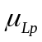  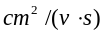 |  |  | 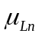 |  |  | b |  |  | σ |  |  | P  (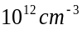) |  |  |  | N  ()
77.35 |  | 44.61116 |  |  | 525.7038393 |  |  | 1528.822 |  |  | 2.908143 |  |  | 0.000826 |  |  | 6.20297E+16 |  |  |  | -2.29703E+16
75.65 |  | 44.71667 |  |  | 501.8352026 |  |  | 1450.59 |  |  | 2.89057 |  |  | 0.000784 |  |  | 6.20297E+16 |  |  |  | -2.29703E+16
75.45 |  | 43.51535 |  |  | 490.4807454 |  |  | 1413.543 |  |  | 2.881954 |  |  | 0.000766 |  |  | 6.20297E+16 |  |  |  | -2.29703E+16
73.55 |  | 42.41953 |  |  | 451.857836 |  |  | 1288.377 |  |  | 2.851288 |  |  | 0.000708 |  |  | 6.20297E+16 |  |  |  | -2.29703E+16
71.3 |  | 41.12186 |  |  | 420.4230177 |  |  | 1187.526 |  |  | 2.824598 |  |  | 0.00065 |  |  | 6.20296E+16 |  |  |  | -2.29704E+16
68.85 |  | 39.70884 |  |  | 392.0334595 |  |  | 1097.284 |  |  | 2.798955 |  |  | 0.000622 |  |  | 6.20297E+16 |  |  |  | -2.29703E+16
63.4 |  | 36.56558 |  |  | 366.3157491 |  |  | 1016.268 |  |  | 2.774295 |  |  | 0.000575 |  |  | 6.20297E+16 |  |  |  | -2.29703E+16
56.55 |  | 32.61488 |  |  | 342.9513415 |  |  | 943.3036 |  |  | 2.750546 |  |  | 0.000549 |  |  | 6.20297E+16 |  |  |  | -2.29703E+16
41.35 |  | 23.84837 |  |  | 321.6672352 |  |  | 877.3975 |  |  | 2.727656 |  |  | 0.000541 |  |  | 6.20299E+16 |  |  |  | -2.29701E+16
14.3 |  | 8.247442 |  |  | 300.3779803 |  |  | 812.0424 |  |  | 2.703402 |  |  | 0.000567 |  |  | 6.20302E+16 |  |  |  | -2.29698E+16
-18.15 |  | -10.4679 |  |  | 282.735493 |  |  | 758.3367 |  |  | 2.682142 |  |  | 0.000661 |  |  | 6.2031E+16 |  |  |  | -2.2969E+16
-32.75 |  | -18.8884 |  |  | 272.8559739 |  |  | 728.4511 |  |  | 2.669728 |  |  | 0.000788 |  |  | 6.20319E+16 |  |  |  | -2.29681E+16
-40.1 |  | -23.1274 |  |  | 263.4643409 |  |  | 700.1719 |  |  | 2.657559 |  |  | 0.000966 |  |  | 6.20332E+16 |  |  |  | -2.29668E+16
-41.55 |  | -23.9637 |  |  | 255.9882825 |  |  | 677.7543 |  |  | 2.647599 |  |  | 0.001156 |  |  | 6.20347E+16 |  |  |  | -2.29653E+16
-38.5 |  | -22.2047 |  |  | 247.4124977 |  |  | 652.1441 |  |  | 2.635858 |  |  | 0.001435 |  |  | 6.20368E+16 |  |  |  | -2.29632E+16
-33.45 |  | -19.2921 |  |  | 240.5774348 |  |  | 631.8149 |  |  | 2.626243 |  |  | 0.001854 |  |  | 6.204E+16 |  |  |  | -2.296E+16
-28.25 |  | -16.293 |  |  | 232.7275276 |  |  | 608.5602 |  |  | 2.614904 |  |  | 0.002329 |  |  | 6.20439E+16 |  |  |  | -2.29561E+16
-23.5 |  | -13.5535 |  |  | 225.2399745 |  |  | 586.474 |  |  | 2.603774 |  |  | 0.002876 |  |  | 6.20486E+16 |  |  |  | -2.29514E+16

- 数据处理
计算霍耳系数及电阻率 作ln(σ)-(1000/T)曲线
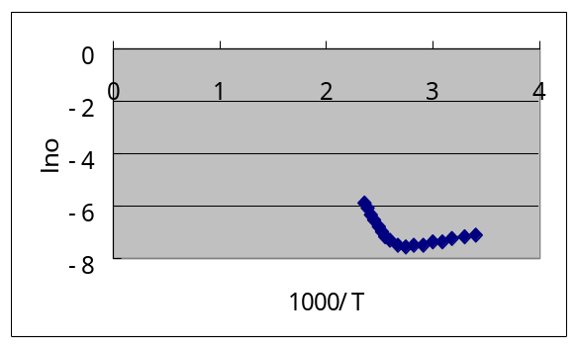
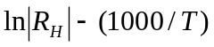
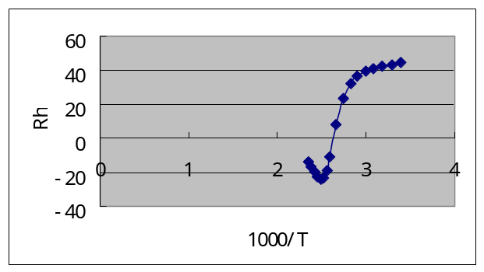
作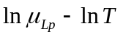曲线
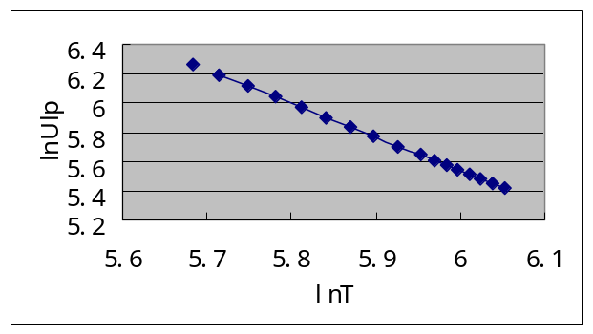

若设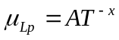则A＝－2.3
因为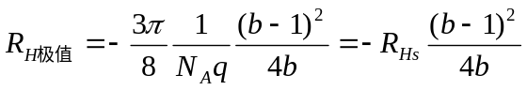
所以得到b＝2.7 则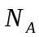＝8.5×10
作lnp-(1000/T)曲线
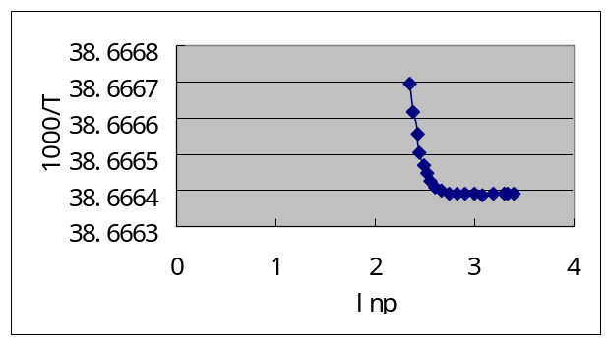

作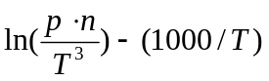曲线
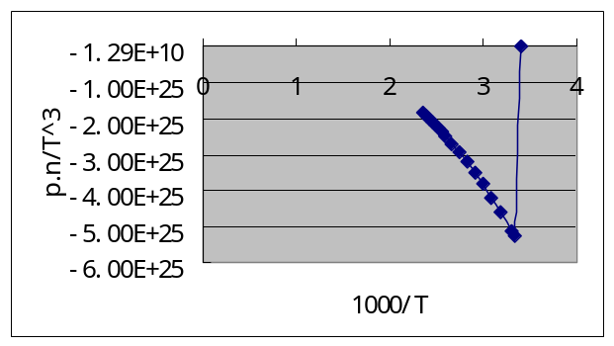

利用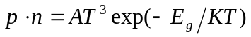得到